人工智能评审申报流程
- 申报系统（东莞市专业技术人才服务）
https://dghrss.dg.gov.cn/jsrc/login2.jsp
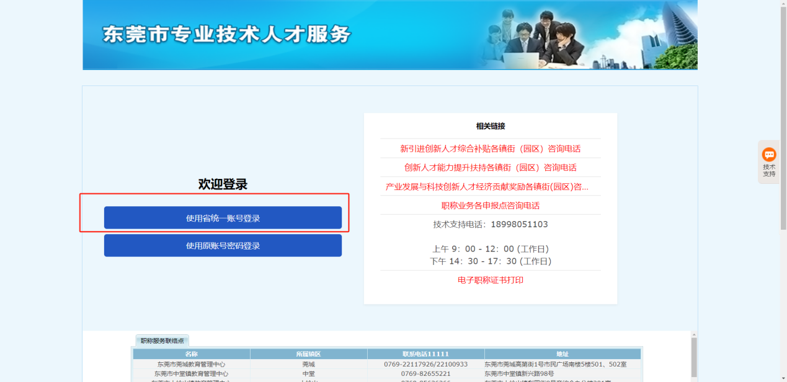
微信粤省事扫码登录
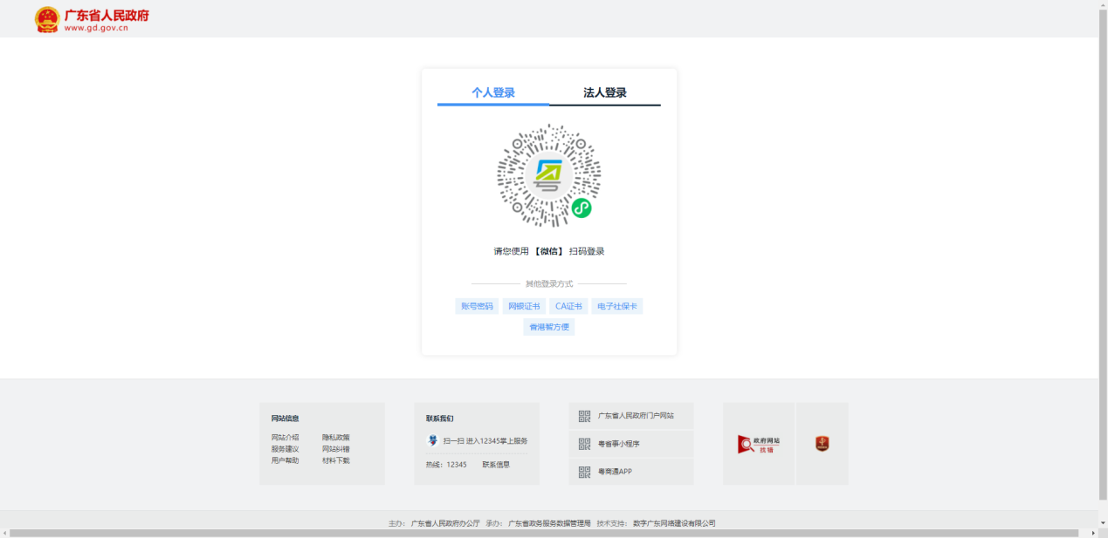
登录后：

人工智能职称评审流程图：
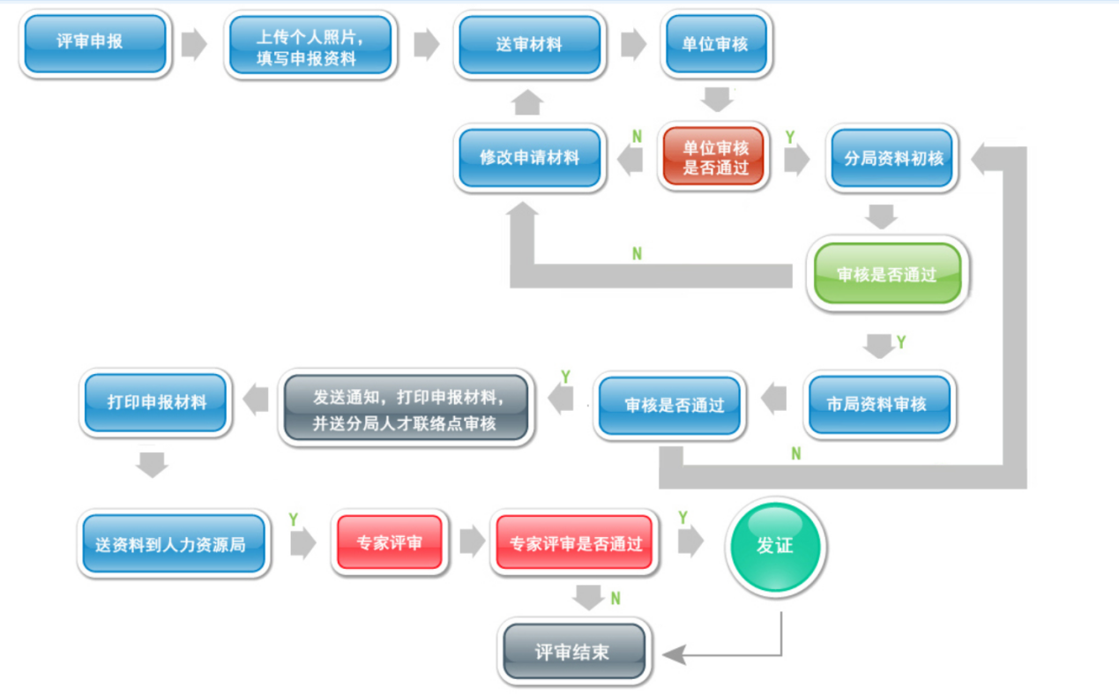
一、个人信息维护（基本资料、工作相关基本情况）
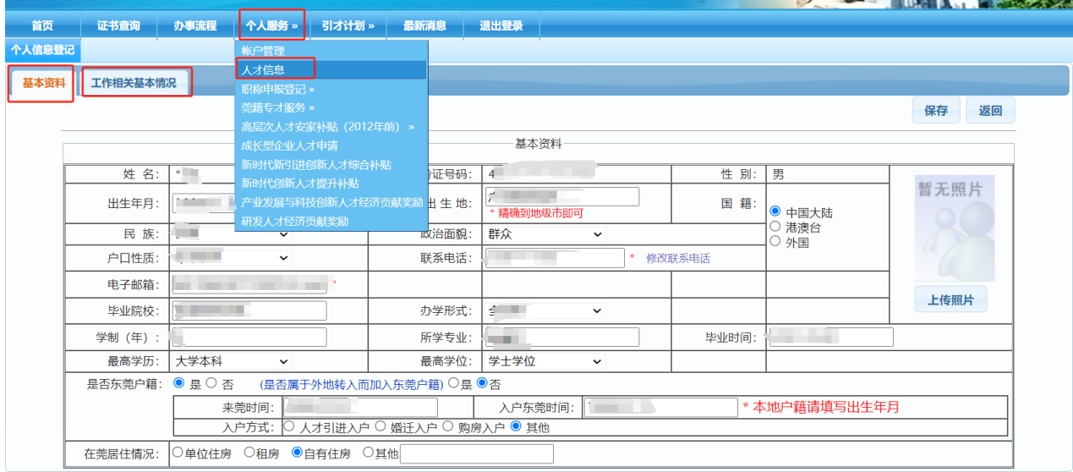

二、进入申报
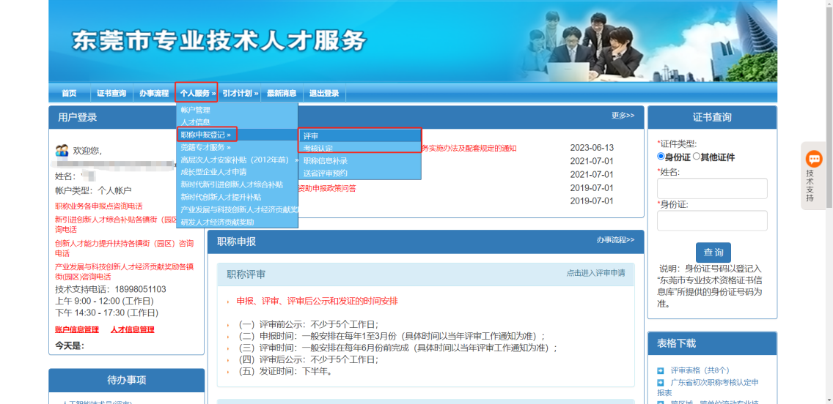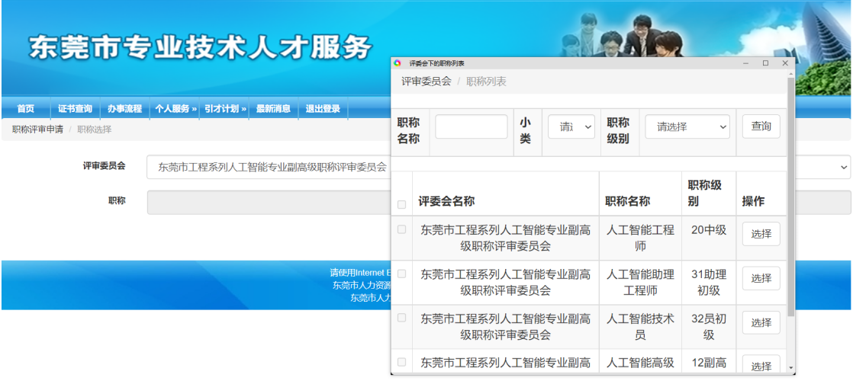
选择对应申报评审职称级别
填写基本资料、教育情况、工作及进修情况、专业实践能力、业绩成果情况、科学研究及发明专利、论文与著作、工作负面情况、年度考核、送评材料目录及相关附件情况
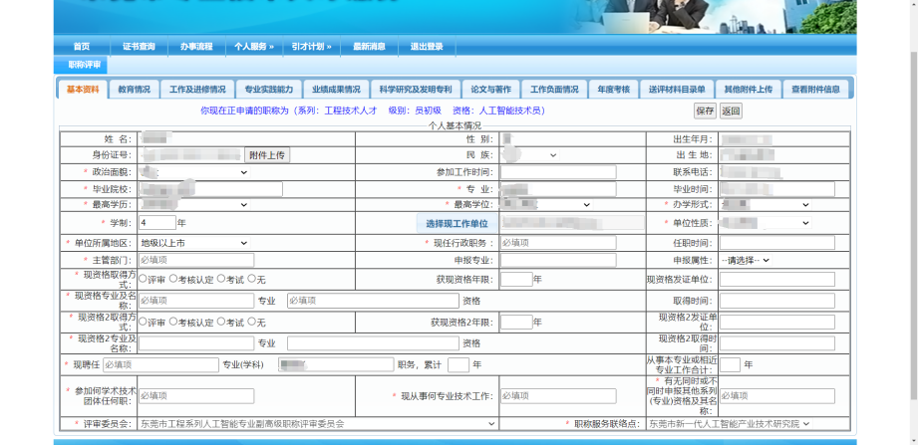
三、申报系统附件上传要求：
1、基本资料：身份证复印件（正反面）
2、教育情况：学历证书、学位证书、学历、学位真实性证明材料（《国外学历学位认证书》、《留学回国人员证明》、《教育部学历证书电子注册备案表》、或《教育部学籍在线验证报告》或《中国高等教育学历认证报告》或全国技工院校毕业证书查询系统或广东省人力资源和社会保障厅网上服务平台“技工院校毕业证书在线验证”的查询结果截图）
3、工作及进修情况：工作经历简述【500字以内】（系统填写）、指导研究生和专业技术人员进修情况【1500字以内】（系统填写，评审初级以上需填写）
4、专业实践能力：专业技术工作经历(能力)及业绩成果情况【1500字以内】（系统填写）
5、业绩成果情况：按系统分类填写
6、科学研究及发明专利：按系统分类填写
7、专项技术分析报告、实例材料、学术会议宣读的论文、公开发表（出版）的论文、著作、译著的相关证明材料【获得现有资格时至本年度12月31日前】（依照条件选填）
8、工作负面情况：/
9、年度考核情况：附件上传各年度考核登记表【用人单位出具、盖章证明】
10、参评人险种缴费明细表（凭身份证到人力资源社会保障部门打印或登录“东莞市人力资源和社会保障局”官网的社保频道“网上个人查询系统”查询并打印截图）
11、广东省专业技术人员继续教育证书（评审初级以上职称必须提供，登录“广东省专业技术人员继续教育管理系统”打印并加盖工作单位公章）
12、评审公示情况表（加盖公章）
（首次提交后，经工作单位审核后打印《（）级职称申报人基本情况及评审登记表（表三）》并张榜并在单位网站首页公示5个工作日，在单位会议室等公共场所放置申报人的学历学位证书、职称证书、继续教育证书、业绩成果材料、学术成果材料、工作总结等评审申报材料，以供查验。）而后出具评审公示情况表作为附件材料
13、个人工作总结及相关附件证明材料（1500字）（本人签名）
14、职称证（评审初级以上职称必须提供）
15、相关个人资格证书
二、纸质材料申报（经工作单位审核、职称申报点审核通过后，以系统发送短信通知为准，递交以下纸质材料）
职称评审申报材料参考目录
序号 | 材料名称 | 说明
一、申报表格
1 | 《（）级职称送评材料目录单（表一）》 | 经线上申报并审核通过后自动生成，张贴于牛皮纸档案袋上。所有评审申报材料装袋。
2 | 《广东省职称评审表（表二）》 | 经线上申报并审核通过后自动生成，左侧装订。
3 | 《（）级职称申报人基本情况及评审登记表（表三）》 | 经线上申报并审核通过后自动生成。A3纸规格打印，数量要求见表格说明。
4 | 《证书、证明材料（表四）》 | 经线上申报并审核通过后自动生成，左侧装订。
5 | 《业绩、成果材料（表五）》 | 经线上申报并审核通过后自动生成，左侧装订。
6 | 《贴职称证相片、身份证复印件页（表六）》 | 经线上申报并审核通过后自动生成，可不贴相片。
7 | 《广东省专业技术人员申报职称评前公示情况表（表七）》 | 经线上申报并审核通过后自动生成。
8 | 《专业技术人员年度（聘任期满）考核登记表（表八）》 | 经线上申报并审核通过后自动生成。
9 | 《职称（评审）条件自评表》 | 由评委会制定发布。
二、基础材料
10 | 身份证 | 验原件，复印件（正反面）贴在表六。
11 | 学历证书 | 验原件，复印件贴在表四。
12 | 学位证书 | 要求学士及以上学位者提供。验原件，复印件贴在表四。
13 | 学历、学位真实性证明材料 | （1）国、境外大学毕业者提供教育部留学服务中心出具的《国外学历学位认证书》或大使馆出具的《留学回国人员证明》；（2）国内毕业生提供学信网出具的《教育部学历证书电子注册备案表》或《教育部学籍在线验证报告》或《中国高等教育学历认证报告》，或全国技工院校毕业证书查询系统或广东省人力资源和社会保障厅网上服务平台“技工院校毕业证书在线验证”的查询结果截图。以上材料验原件，复印件贴在表四。如未能提供证明材料，应提交书面承诺书（本人签字，加盖单位公章）。
14 | 职称证 | 对照学历资历条件提供。验原件，复印件贴在表四。
15 | 广东省专业技术人员继续教育证书 | 要求申报中级及以上职称者提供。登录“广东省专业技术人员继续教育管理系统”打印并加盖工作单位公章。
16 | 参保人险种缴费明细表 | 可凭身份证到人力资源社会保障部门打印或登录“东莞市人力资源和社会保障局”官网的社保频道“网上个人查询系统”查询并打印截图，贴在表四。
17 | 劳动合同、单位在职证明 | 申报单位与参保单位一致的申报人无需提交。
三、业绩成果材料：对照评价标准提交
四、学术成果材料：对照评价标准提交取得现职称后发表的学术成果材料。
五、工作总结：1份，1500字左右，本人签字
备注：申报材料清单以市评职称为例，具体要求以评委会通知为准。送省评审职称的申报材料要求与市评的基本一致但填表系统不同、生成方式也不同，具体要求见省有关评委会通知。

人工智能职称认定流程图：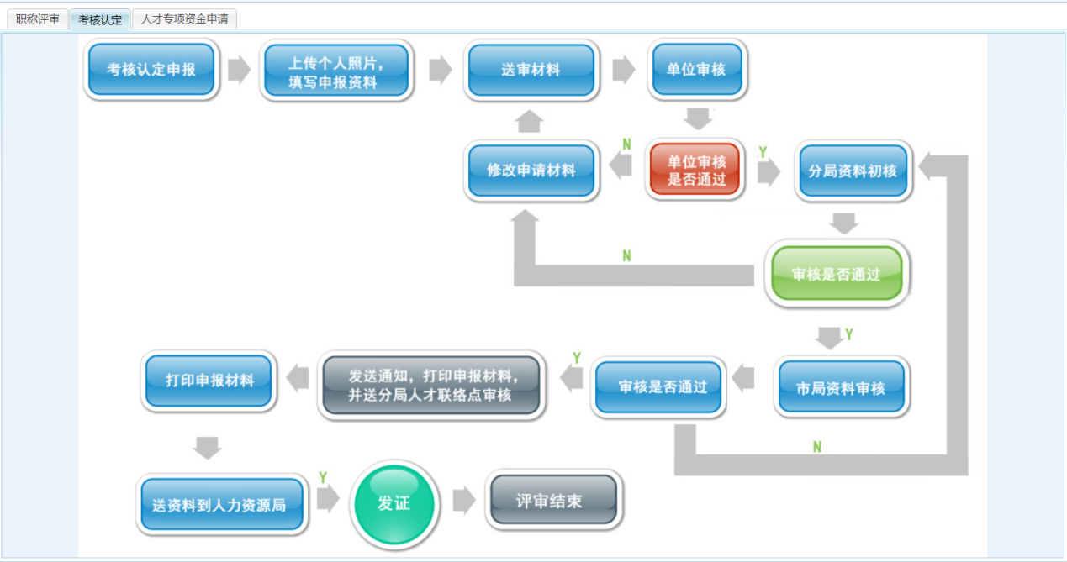
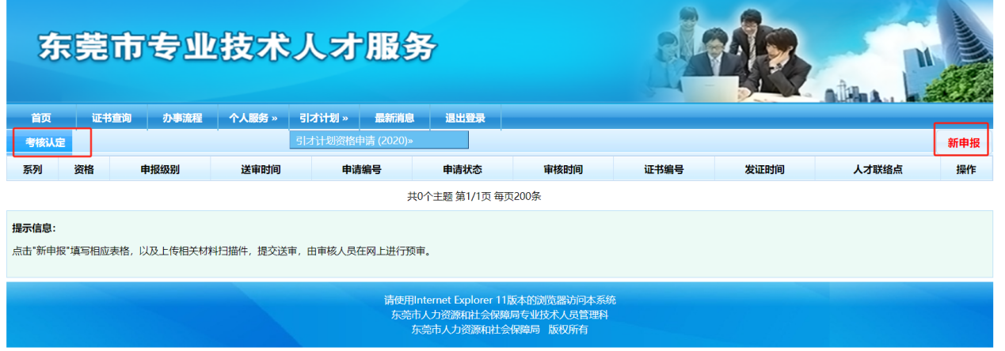
评审委员会选（东莞市工程系列人工智能专业副高级职称评审委员会）
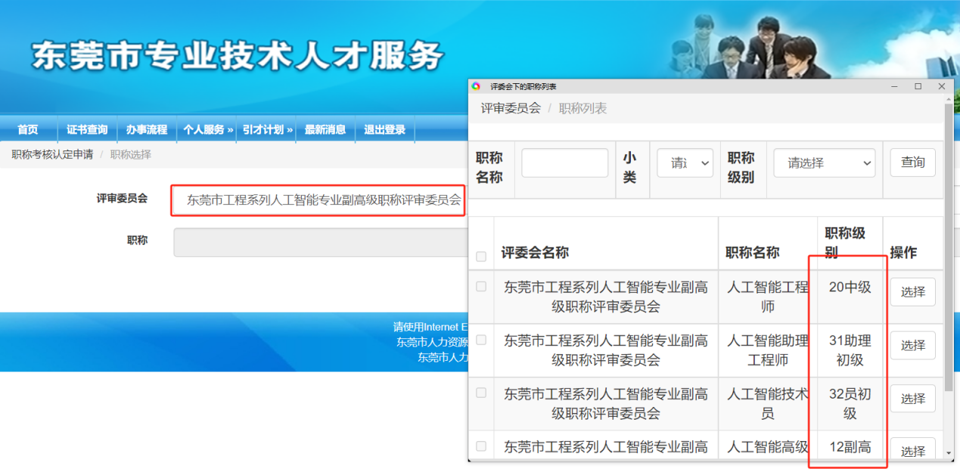
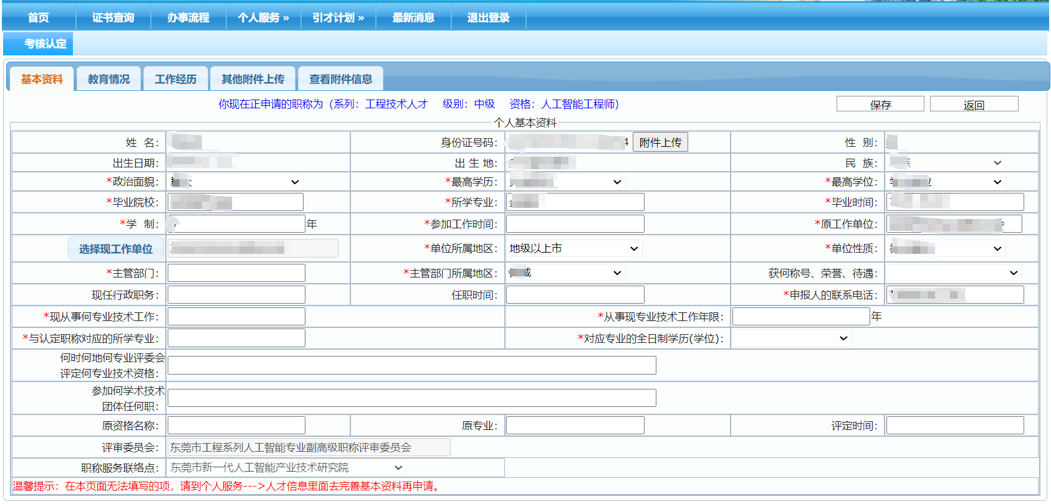
填写基本资料、教育情况、工作经历及提供相关附件

附件要求：
- 基本资料：身份证（正反面）
- 教育情况：学历证书、学位证书、学历、学位真实性证明材料（《国外学历学位认证书》、《留学回国人员证明》、《教育部学历证书电子注册备案表》、或《教育部学籍在线验证报告》或《中国高等教育学历认证报告》或全国技工院校毕业证书查询系统或广东省人力资源和社会保障厅网上服务平台“技工院校毕业证书在线验证”的查询结果截图）
- 工作经历：个人专业技术工作小结（1500-2000字）【系统填写】
- 参评人险种缴费明细表（凭身份证到人力资源社会保障部门打印或登录“东莞市人力资源和社会保障局”官网的社保频道“网上个人查询系统”查询并打印截图）
- 对应条件及个人工作小结，提供相关附件材料

